Pokyny k vyplnění záložky Aktivity u výzvy č. 22 Zvýšení dostupnosti zařízení péče o děti a další doporučení pro práci v v IS KP14+
Záložka „Aktivity“
V rámci záložky Aktivity vyplní žadatel údaje o aktivitách projektu a počtu jednotkových nákladů vztahujících se k aktivitám. V rámci výzvy byly ŘO stanoveny jednotky a aktivity uvedené v následující tabulce.
Název aktivity | Typ aktivity | Název jednotky | Jednotkový náklad | Výše jednotkového nákladu
Vybudování zařízení péče o děti | Nepovinná | Vytvořené místo v zařízení péče o děti | Cena za vytvořené místo v zařízení péče o děti | 20 053 Kč s DPH  16 992 Kč bez DPH
Transformace zařízení na dětskou skupinu | Nepovinná | Transformované místo v dětské skupině | Cena za transformované místo v dětské skupině | 9 518 Kč s DPH  8 279 Kč bez DPH
Provoz zařízení péče o děti | Povinná | Obsazenost zařízení péče o děti | Cena za obsazenost zařízení péče o děti | 628Kč
Pronájem | Nepovinná | Nájemné zařízení péče o děti | Cena za nájemné zařízení péče o děti | 56 Kč
Zajištění kvalifikace pečující osoby | Nepovinná | Kvalifikovaná pečující osoba | Cena za kvalifikaci pečující osoby v zařízení péče o děti | 14 178 Kč

Provoz zařízení pro péči o děti v dětské skupině musí v době realizace projektu probíhat minimálně po dobu 12 měsíců, proto je tato aktivita povinná. Pokud tato podmínka nebude v předložené žádosti o podporu splněna, bude taková žádost o podporu vyřazena z procesu hodnocení v průběhu formálního posouzení.

Okno záložky Aktivity nahoře zobrazuje všechny dosud zapsané aktivity na projektu (přičemž povinné aktivity jsou „zapsané“ bez přispění uživatele, nepovinné se v seznamu objeví až poté, co je uživatel na projektu uloží. Ve spodní části obrazovky je pak prostor pro doplnění konkrétních jednotek, které předpokládáte díky realizaci jednotlivé aktivity dosáhnout.
Ve střední části obrazovky je prostor, v němž uživatel zakládá nový záznam nebo edituje záznam,

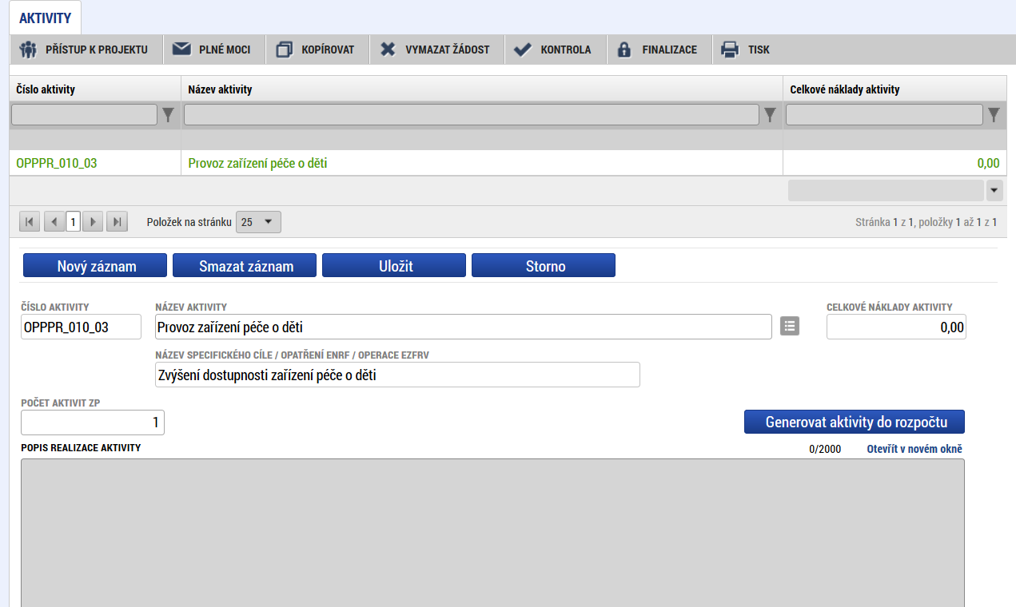
který si vybral k editaci z tabulky v horní části obrazovky.

V horní části obrazovky vybírá žadatel aktivity relevantní pro daný projekt. Aktivita Provoz zařízení péče o děti je zobrazena automaticky, neboť se jedná o povinnou položku. Další aktivity jsou přidávány žadatelem poklepáním na pole Nový záznam a dále výběrem v poli Název aktivity.
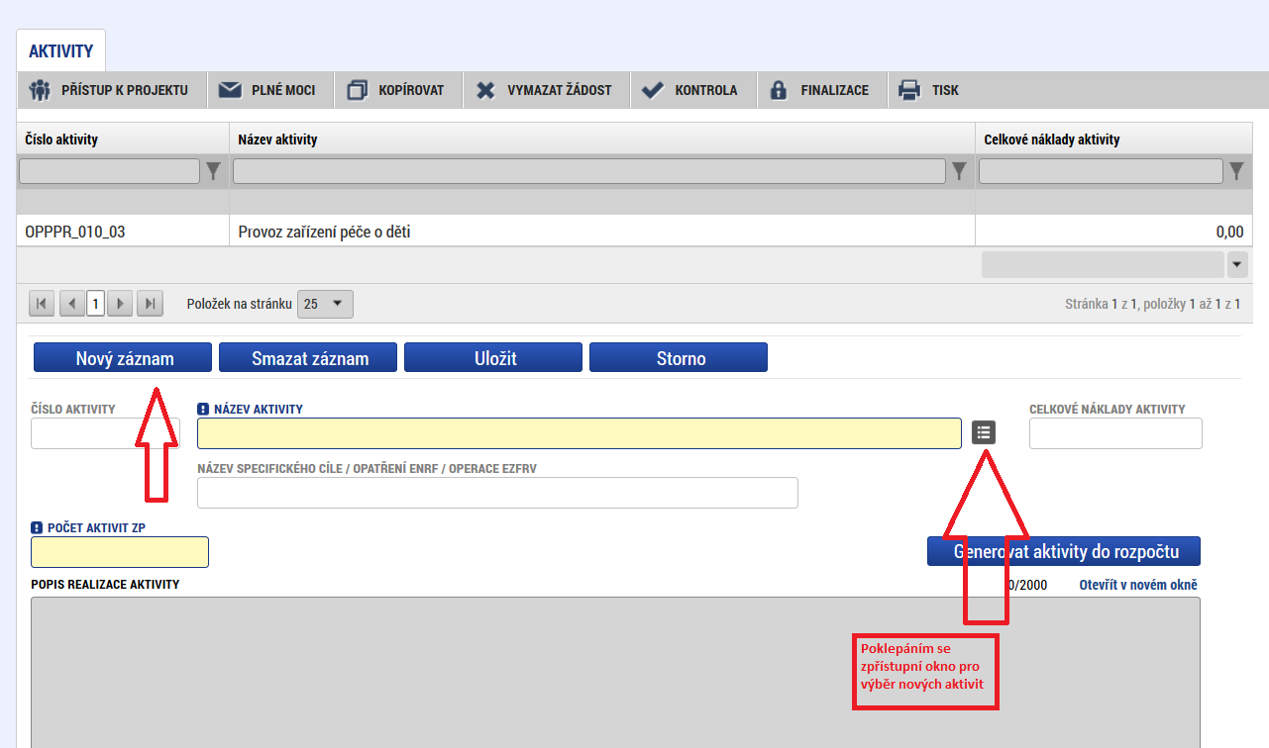

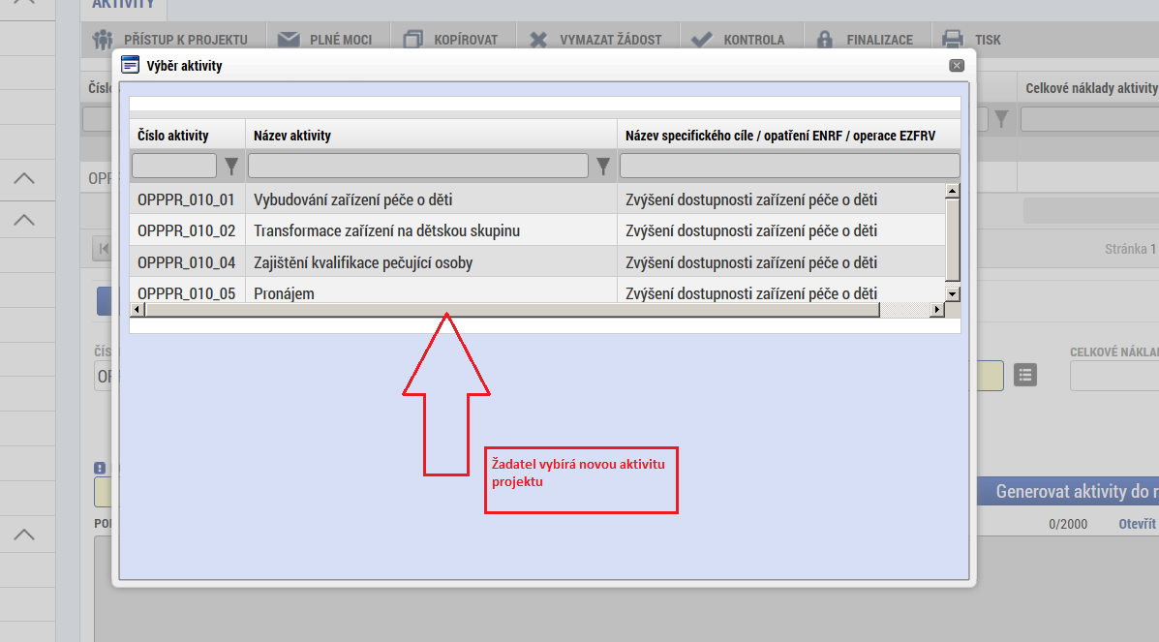

Po vybrání příslušné aktivity žadatel vyplňuje pole Počet aktivit ŽP, které vyjadřuje počet opakování jednotky v rámci realizace projektu. Následně je nutno potvrdit výběr stiskem tlačítka Uložit.
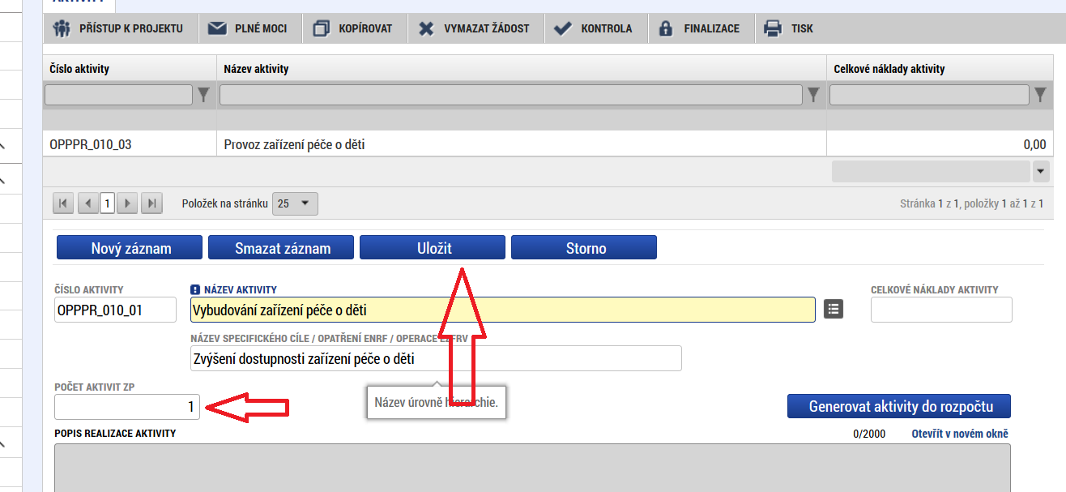

Aktivity projektu a navázané jednotky
Po výběru typu aktivity žadatel doplňuje jednotkové náklady a počty jednotek k vybranému typu aktivity. Jednotkové náklady jsou přidávány poklepáním na pole Nový záznam a dále výběrem v poli Jednotka. Dále žadatel vyplňuje pole Počet jednotek v aktivitě ZP, která znázorňuje počet vytvořených míst, počet osob apod.
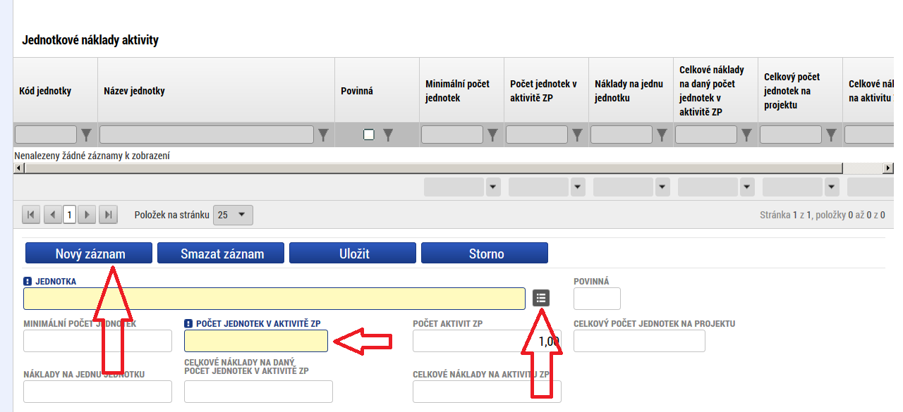
Žadatel vybírá z číselníku příslušné jednotkové náklady aktivity.
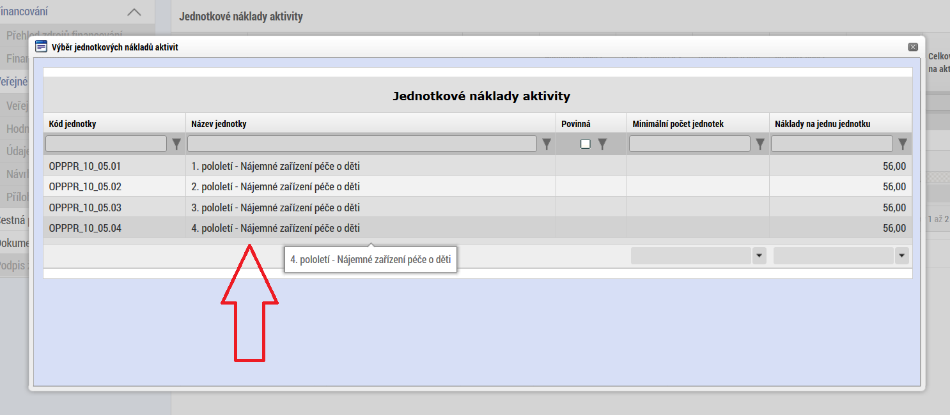
Po zadání každé jednotky k vybrané aktivitě je nutné záznam uložit pomocí tlačítka Uložit umístěném nad polem Jednotka.

Aktivita „Vybudování zařízení péče o děti“
Popis realizace aktivity – nepovinné pole, vyplňuje se jen v případě, je-li vybraná aktivita u předkládaného projektu něčím problematická a vyžaduje-li slovní vysvětlení.
Jednotka – Vytvořené místo v zařízení – 1 záznam:
- 1. jednotka v závislosti na plátcovství DPH

- Cílový počet jednotek = kapacita zařízení

Aktivita „Transformace zařízení na dětskou skupinu“
Popis realizace aktivity – nepovinné pole, vyplňuje se jen v případě, je-li vybraná aktivita u předkládaného projektu něčím problematická a vyžaduje-li slovní vysvětlení.
Jednotka – Transformované místo v dětské skupině – 1 záznam:
- 1. jednotka v závislosti na plátcovství DPH

- Cílový počet jednotek = kapacita zařízení

Aktivita „Provoz zařízení péče o děti“
Popis realizace aktivity – nepovinné pole, vyplňuje se jen v případě, je-li vybraná aktivita u předkládaného projektu něčím problematická a vyžaduje-li slovní vysvětlení.
Jednotka – Obsazenost zařízení péče o děti – povinné 2 – 6 záznamů:
1. pololetí – Obsazenost zařízení péče o děti - 6. pololetí – Obsazenost zařízení péče o děti
- Cílový počet jednotek = kapacita zařízení x 75 (plná obsazenost = min. 75 %) !!!!!

Aktivita „Pronájem“
Popis realizace aktivity – nepovinné pole, vyplňuje se jen v případě, je-li vybraná aktivita u předkládaného projektu něčím problematická a vyžaduje-li slovní vysvětlení.
Jednotka – Nájemné zařízení péče o děti – povinné 2- 6 záznamů:
1. pololetí – Nájemné zařízení péče o děti - 6. pololetí – Nájemné zařízení péče o děti
- Cílový počet jednotek = kapacita zařízení x 75 (plná obsazenost = min. 75 %) !!!!!

Aktivita „Zajištění kvalifikace pečujících osob
Popis realizace aktivity – nepovinné pole, vyplňuje se jen v případě, je-li vybraná aktivita u předkládaného projektu něčím problematická a vyžaduje-li slovní vysvětlení.
Jednotka – Kvalifikovaná pečující osoba
- Cílový počet jednotek
- Kapacita zařízení 5 – 6 míst – cílový počet max. 1
- Kapacita zařízení 7 – 12 míst – cílový počet max. 2
- Kapacita zařízení 13 – 24 míst – cílový počet max. 3

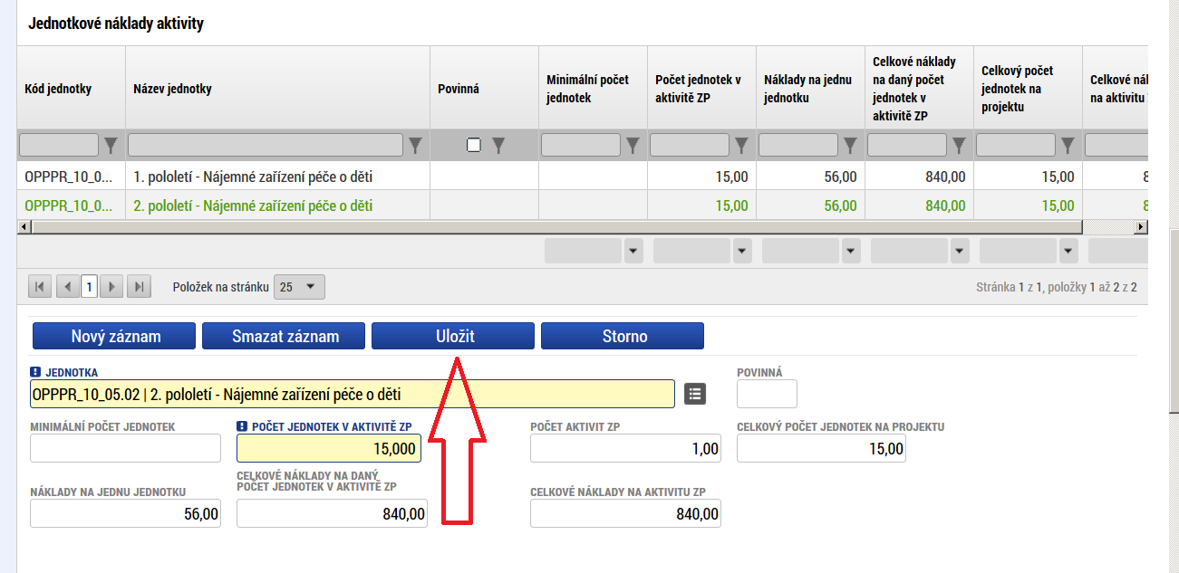
Pole Náklady na jednu jednotku a Celkové jednotkové náklady se doplní automaticky.

Po vyplnění záložky klikněte na tlačítko Generovat aktivity do rozpočtu. Díky tomuto kroku dojde k přenesení nákladů na jednotlivé aktivity na záložku Rozpočet.

Další doporučení pro práci v ISKP2014+
Obecná doporučení
Statutární zástupce (případně pověřená osoba) musí být registrován v ISKP2014+.
Doporučujeme, aby byla v ISKP2014+ zaregistrována také kontaktní osoba.

Záložka „Projekt“
Datum zahájení a ukončení – předpokládané/skutečné
- generuje se délka projektu
- nutno respektovat limity nastavené výzvou
Jiné finanční příjmy – projekty příjmy nevytváří (příjmy jsou již započteny v jednotkovém nákladu). Provazba s záložkou Rozpad financování.
Příjmy dle čl. 61 obecného nařízení - projekt nevytváří příjmy dle článku 61
Anotace projektu na záložce Projekt:
- přesná adresa místa provozu zařízení péče o děti (v detailu ulice a čísla popisného nebo čísla evidenčního);
- kapacita zařízení péče o děti, tj. počet míst v zařízení péče o děti;
- celkový harmonogram projektu (v detailu „od dd.mm.rok do dd.mm.rok“), z toho předpokládanou délku projektové fáze na vybudování/transformaci zařízení péče o dítě (v detailu „od dd.mm.rok do dd.mm.rok“), pokud je v projektu plánována.
V průběhu realizace projektu není možné tyto parametry změnit, výjimku představuje pouze změna kapacity před zahájením provozu zařízení.
Jaké aktivity v projektu budou realizovány na záložce Projekt:
  - typ zařízení péče o děti předškolního věku
- dětská skupina dle zákona č. 247/2014 Sb.
  - forma zařízení péče o děti z hlediska uživatelů:
- podnikové (pro zaměstnance příjemce a případně pro projektové partnery)
- pro veřejnost
V průběhu realizace projektu není možné tyto parametry změnit.

Záložka „Datová oblast žádosti“
Cílová skupina - obsah číselníku nastaven na výzvě:
- Rodiče, resp. zákonní zástupci dětí ve věku do zahájení povinné školní docházky
- Odborní pracovníci a další pracovníci zařízení péče o děti

Záložka „Správa věcných ukazatelů“
Indikátory - editace předvyplněných záznamů:
  - Indikátory povinné k naplnění
- Výchozí hodnota (na úrovni projektů vždy 0)
- Cílová hodnota
- Datum cílové hodnoty (max. datum ukončení realizace projektu)
- Popis jakým způsobem byla cílová hodnota stanovena a jakým způsobem bude naplňování indikátoru sledovat a dokládat
Žadatel povinně stanoví v žádosti hodnotu indikátorů, kterou se zavazuje během projektu dosáhnout. Budou součástí právního aktu.
  - Indikátory povinné k vykazování
- Žadatel musí v žádosti vyplnit pole Cílová hodnota, postačuje zadat 0
- Plnění bude vykazováno prostřednictvím zprávy o realizaci

Horizontální principy
- Rovné příležitosti a nediskriminace - pozitivní/cílený vliv; nutno doplnit komentář
- Udržitelný rozvoj (environmentální indikátory) - neutrální vliv
- Rovné příležitosti mužů a žen - cílený vliv; nutno doplnit komentář
- Projekt zaměřen na udržitelnou zaměstnanost žen a udržitelný postup žen v zaměstnání = checkbox vždy zaškrtnout

Záložka „Kategorie intervencí“
Lokalizace - povolené místo realizace a povolené místo dopadu projektu jsou stanovena ve výzvě = Hlavní město Praha

Doplňkové informace – checkboxy
Realizace zadávacích řízení na projektu – není nutno zadávat při žádosti
Veřejná podpora – orientační, není provázáno s další záložkou. Bude řešeno až před podpisem právního aktu.
Projekt je zcela nebo zčásti prováděn sociálními partnery nebo NNO – vyplnit dle skutečnosti

Validace IČ žadatele
U příspěvkových organizací Hl. m. Prahy založených před rokem 2001 nelze provést automatickou validaci IČ. Vzhledem k povinnosti validace subjektu pro finalizaci žádosti musí být provedena validace ručně, přes pole Heslo ROS. Následně vyplní žadatel údaje o nevalidovaném subjektu.
Zadání Hesla ROS
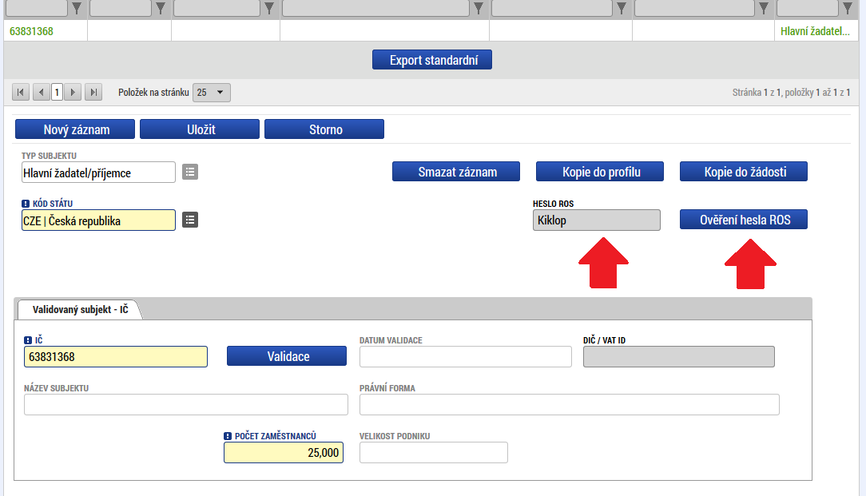
Doplnění údajů o subjektu
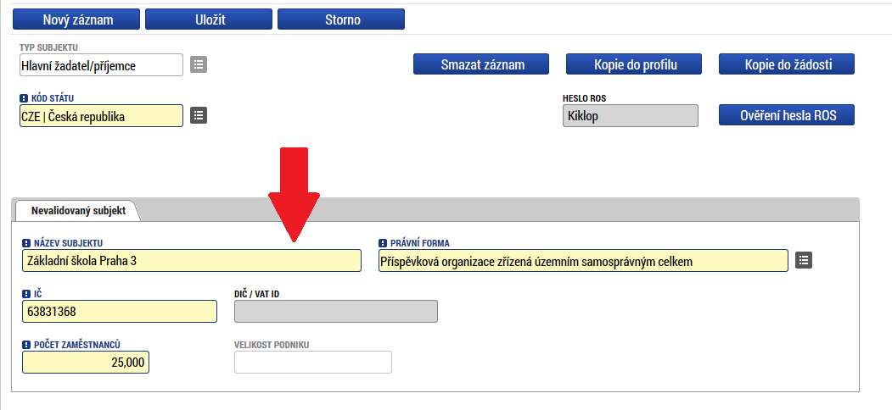

V případě, že je uvedena výše jednotkového nákladu bez DPH, nebo včetně DPH, platí, že pro příjemce, kteří nemají nárok na odpočet DPH vzhledem k projektovým aktivitám, budou čerpat jednotkový náklad včetně DPH. Pokud má příjemce nárok na odpočet DPH vzhledem k projektovým aktivitám, bude čerpat jednotkový náklad bez DPH.

